Okno szyte na miarę, czyli jak poprawnie wymiarować stolarkę okienną
Wstawiając nowe okna zależy nam na uzyskaniu jak najlepszego efektu zarówno pod względem szczelności, funkcjonalności, jak i estetyki. Wybór odpowiedniej jakości produktów to z pewnością kluczowa kwestia. Okazuje się jednak, że duże znaczenie ma również prawidłowe zwymiarowanie okien, a to wbrew pozorom nie jest najprostszym zadaniem. Jerzy Chrzanowski, ekspert firmy Dobroplast wyjaśnia, jak poprawnie wymiarować okno i uniknąć błędów rzutujących na późniejsze prace, a nawet właściwości stolarki.

Wydawać by się mogło, że podanie wymiarów, jakie powinno mieć okno to nic trudnego. Jednakże w praktyce okazuje się, że pojawia się na tym polu sporo problemów, które mocno wpływają na ostateczny efekt. Nie brakuje przykładów okien zbyt mocno wystających z otworów, czy też całkowicie schowanych pod węgarkiem. Zdarza się czasami, że przygotowane okno okazuje się zbyt wysokie, za szerokie lub za wąskie, a szczelina pozostawiana na wypełnienie pianką montażową przekracza dopuszczalne wymiary gwarantujące stabilność i szczelność osadzenia. Przykładów można by mnożyć, a przyczyna leży w niewłaściwym wymierzeniu otworów okiennych. `Jak wyjaśnia Jerzy Chrzanowski z firmy Dobroplast, aby uniknąć błędów, należy poznać nomenklaturę i kilka zasad pracy z parametrami stolarki okiennej. Jest to istotne zwłaszcza biorąc pod uwagę coraz większą ilość zamówień składanych przez telefon lub drogą elektroniczną, kiedy to samodzielnie podajemy wymiary.
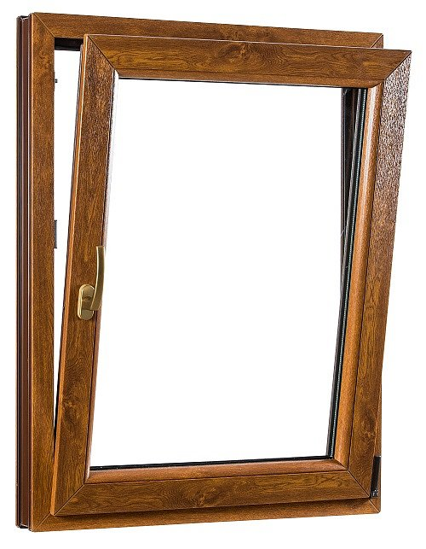
Przede wszystkim zaznaczyć trzeba, że podstawą jest używanie ujednoliconych wartości i nazw przyjętych w branży. Gwarantuje to pełne zrozumienie naszych wymagań przez osoby przygotowujące zamówienie. Będziemy mieli wtedy pewność, że rozmawiamy o tych samych elementach. Pierwszą zasadą jest to, że przy wymiarowaniu stolarki zawsze jako pierwszą podajemy szerokość okna, a następnie jego wysokość. Dla przykładu referencyjne okno z oferty Dobroplast posiada wymiary 1230 x 1480 mm, czyli jego szerokość wynosi 1230 mm, a wysokość 1480 mm. Ustalając wielkość okna, mierzymy otwór okienny, pamiętając, że gotowe okno musi być od niego odrobinę mniejsze tak, aby umożliwić naturalną pracę materiałów. Pamiętajmy, że na dole okna pozostawiamy nieco większy luz niż po bokach i na górze po to, aby zmieścił się tam później parapet. Wszystkie wymiary pobieramy od wewnątrz mierząc od muru, a nie od tynku. Pod uwagę należy również wziąć rodzaj materiału z jakiego będzie wykonane okno oraz długość ościeżnicy. W przypadku okien PVC im dłuższa ościeżnica, tym większa powinna być zostawiona szczelina. To samo dotyczy również kolorystyki okien – przy modelach ciemniejszych, które mocniej się nagrzewają i rozprężają, należy zostawić większą przerwę. W ten sposób unikniemy wypaczania się profili. Uwzględnić należy również różnicę poziomów pomiędzy parapetem zewnętrznym i wewnętrznym. Pozostawienie zbyt dużej, może bowiem skutkować zakryciem otworów odwodnieniowych od zewnątrz.
Stosowanie się do kilku prostych zasad pozwoli sprawnie, a co najważniejsze rzetelnie pobrać wymiary i zamówić okno idealnie dopasowane do naszych potrzeb.

